Posilovací prvky na sportovišti Na Petřinách – Peštukova
Sportovní vybavení na tomto sportovišti je určeno k aktivnímu odpočinku všech, kterým záleží na zdravém životním stylu. Jednotlivé stroje umožňují jak kondiční tak i posilovací cvičení. Při pravidelném používání sportovního vybavení na tomto sportovišti dojde ke zlepšení koordinace a motoriky, k posílení a protažení jednotlivých svalových skupin. Na většině strojů je možné cvičení ve spolupráci s partnerem, ale je možné i individuální cvičení. Sportoviště je určeno pro mládež a starší věkové kategorie.

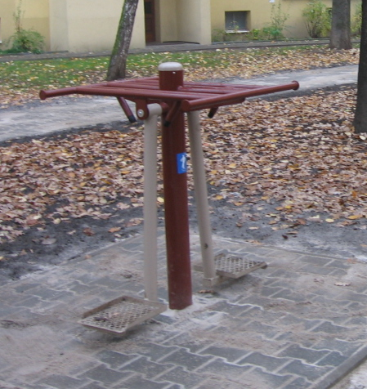

Mini Ski – slouží k procvičování a posilování boků

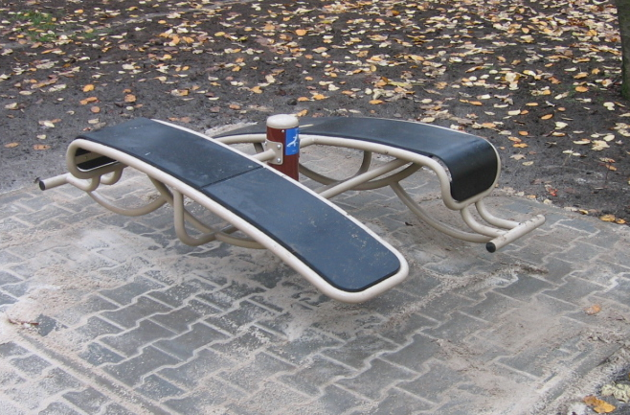

Sit up – posiluje břišní a zádové svaly

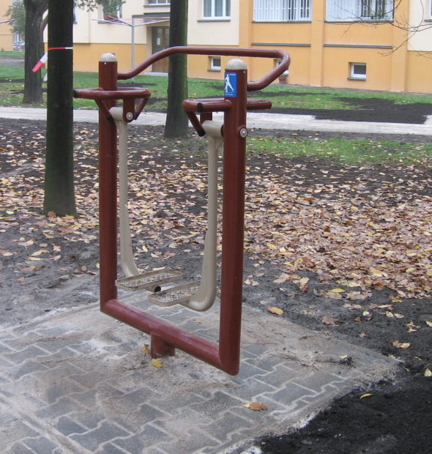

Health Walker – protažení a posílení svalů dolních končetin

Pull Down Challenger – posiluje svaly horních končetin, ramena a paže
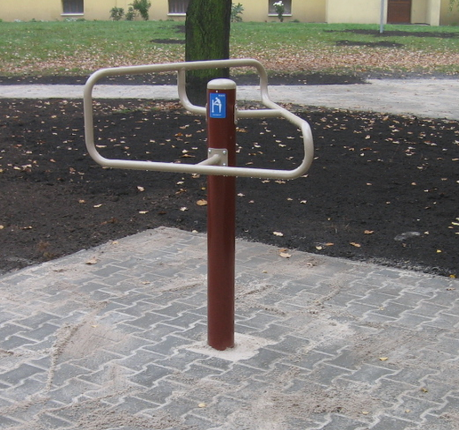

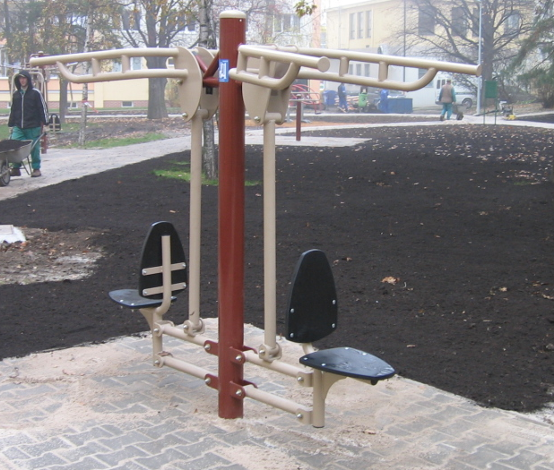
Leg Stretch – protahování dolních končetin

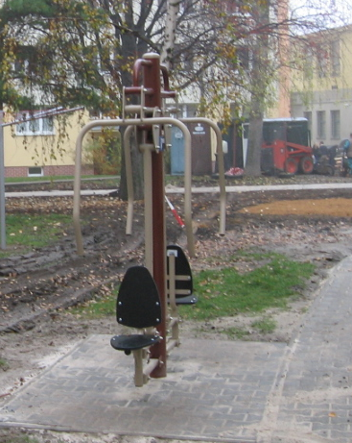

Power Push – posílení prsních a pažních svalů

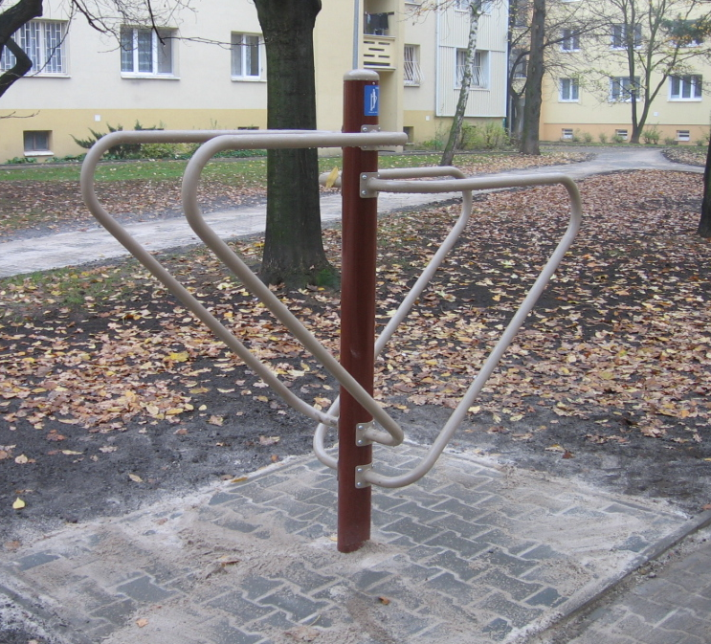

Parallel Rails – slouží k posílení bicepsů a tricepsů

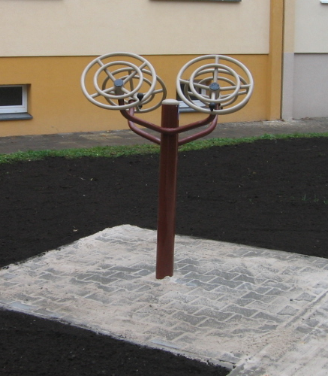

Push Hands – posiluje ramena a paže

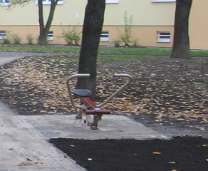

Handle Boat – posílení svaly horních končetin, zad a břicha

